计算机图形学 Homework 7 - Shadowing Mapping

16340299 赵博然

阴影贴图.

从光源位置看出去，所有能够看到的物体都处在光照之中，但是这些物体后面的东西将处于阴影之中。这就是生成阴影图的最基本的原理。光照场景进行渲染，保存能够看到的物体表面深度，即为阴影图。然后，正常的场景中的每个点都与这个深度图进行比较，就好像判断场景中的每个点能否被光线看到，从而进行正常场景的渲染。

对于实时阴影来说，这项技术要比阴影体的精度差一些，但是根据在特定应用中每种技术所需填充时间的不同，阴影图有些情况下是一种速度比较快的选择。并且，阴影图不需要额外的模板缓存，并且可以经过修改生成柔和边界的阴影。但是，与阴影体不同，阴影图的精度受到分辨率的限制。

首先将摄像机设置到光源所在的位置.

对场景进行第二次绘制.此次绘制将每个可以看见的片元(可以观察到指的是片元到光源间无遮挡)到光源的距离记录到一幅纹理图中的对应像素中.

接着将摄像机恢复到实际摄像机所处的位置, 绘制场景. 此次绘制时将前面步骤产生的纹理采用投影贴图的方式应用到场景中.

绘制每个片元时, 根据投影贴图纹理采样的结果换算出光源与此片元连线中距光源最近的片元距离ZA,再计算出此片元距光源的实际距离ZB. 若ZB>ZA, 则需要绘制的片元处于阴影中, 采用阴影的颜色着色, 否则此片元不在阴影中, 进行既定的光照着色.

效果如图.

我没有设置ImGui界面, 鼠标改变视角, WASD键移动摄像机, ESC键退出程序.

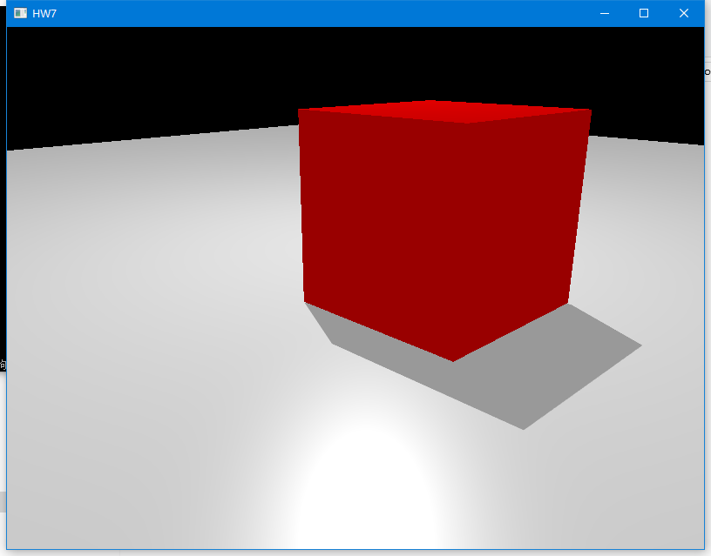

代码见src/main.cpp.

程序见doc/program/program.exe.

演示视频见doc/video.mp4.